Прогноз
фітосанітарного стану та рекомендації щодо захисту основних сільськогосподарських рослин у агроценозах
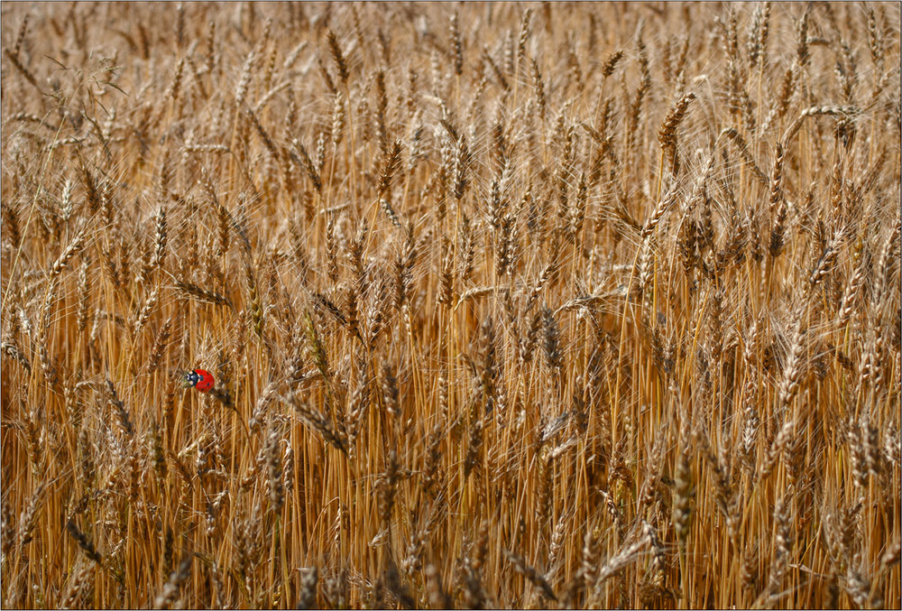
Київської області в липні 2026 року.

Розвиток шкідників та хвороб у липні залежатиме від погодних умов, тому моніторинг фітосанітарного стану агроценозів Київської області матиме важливе значення в регулюванні чисельності фітофагів та рівня інтенсивності захворювань у посівах сільськогосподарських культур, своєчасному застосуванні засобів захисту рослин.

Багатоїдні шкідники культур.
В липні продовжуватиметься літ і яйцекладка кукурудзяного стеблового метелика.
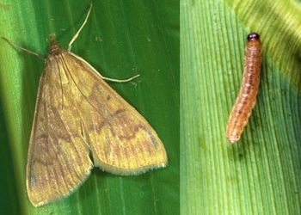
Волога та прохолодна погода у кінці червня сприяє істотному підвищенню рівня чисельності та шкідливості фітофага . До кінця 1 декади місяця очікується виліт 50-75% популяції. Це обов’язково необхідно враховувати в разі застосування біологічного методу боротьби, оскільки запізнення з внесенням трихограми істотно зменшує ефективність її дії. В липні необхідно постійно проводити обстеження посівів кукурудзи за допомогою феромонних, світлових пасток та візуально і при виявленні 2 яйцекладок стеблового метелика на 100 рослин негайно розпочати випуск трихограми в кількості 50-100 тис. самиць на 1 га. Через складність виявлення яйцекладок можна розрахувати приблизний час початку відкладання яєць, який настає на п’ятий-восьмий день після початку відлову самців на феромонну пастку, який в області зафіксовано 17-22 червня. Надалі кожні 4-5 днів, а при розтягнутому льоті – 5-7 днів, рекомендується проводити повторні випуски, особливо за несприятливих умов для життєдіяльності трихограми (посуха, або ж навпаки – вітряна дощова погода), коли її діяльність практично обмежена 3-5 добами. За сприятливих для розвитку трихограми умов (помірна погода з ГТК 0,9-1,2) обмежуються двома випусками (на початку та в період масового відкладання яєць - приблизно через 2 тижні після початку або орієнтовно за СЕТ 430°С, залежно від погодно-кліматичних умов), а подальший контроль шкідника проходить за рахунок природного відтворення яйцеїда. Внесення трихограми (з врахуванням різниці строків льоту метеликів) буде ефективним і в боротьбі з бавовниковою совкою.
В липні продовжуватиметься розвиток та шкідливість личинок І покоління чортополохівки, їх залялькування та літ метеликів нового покоління, який розпочався наприкінці червня , тож в липні він посилюватиметься, проходитиме відкладання яєць та розпочнеться відродження личинок ІІ покоління. Вони можуть осередково шкодити здебільшого на просапних культурах , особливо сої, соняшнику, ймовірно - на овочевих і плодових . Це вимагає продовження проведення постійного моніторингу зазначених культур. Гусениці чортополохівки досить ненажерливі і здатні швидко пересуватися в пошуках поживи. Забарвлення личинок мінливе (ймовірно, залежить від рослин, на яких проходить харчування), тому при діагностиці слід мати на увазі, що личинки молодших віків влаштовують сховища (7-9 протягом життя) з кількох згорнутих листків, скріплених павутиною. В цих сховищах вони виїдають отвори між жилками листків.
За шкідливості личинок необхідне проведення заходів захисту – крайових або суцільних обробок інсектицидами, дозволеними Переліком до використання в Україні на відповідних культурах проти листогризучих шкідників. Безпосередньо проти чортополохівки в Україні зареєстровані препарати із діючими речовинами альфациперметрин, хлорантраніліпрол, лямбда-цигалотрин, флубендіамід, дельтаметрин, тіаметоксам. Вибір препаратів, дозволених для боротьби із цим шкідником, обмежена. Регламенти їх використання дано у «Переліку пестицидів і агрохімікатів, дозволених до використання в Україні».
Гусениці підгризаючих совок (озимої, окличної), закінчивши живлення на просапних, овочевих, інших культурах, відходитимуть на заляльковування, яке за оптимальних умов (температури 18-25ºС і вологості повітря 70-95%) триває 11-14 днів. Літ метеликів нового покоління очікується з другої декади липня. Осередки високої чисельності гусениць можливі повсюди.
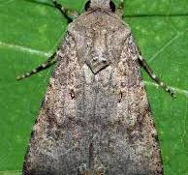
В першій половині липня гусениці листогризучих совок закінчать розвиток і заляльковуватимуться, що за помірної зволоженості повітря триватиме 11-14 днів. З 2 декади липня проходитиме літ метеликів нового покоління капустяної, совки-гамми, С-чорне, бавовникової, люцернової та інших листогризучих совок , які розвиватимуться і шкодитимуть у посівах овочів, кукурудзи, інших просапних культур, багаторічних трав. Особливо небезпечною з перерахованих може бути бавовникова совка, метелики якої літатимуть та відкладатимуть яйця, з яких орієнтовно в другій -третій декадах липня відроджуватимуться личинки та пошкоджуватимуть рослини кукурудзи, томатів.
З метою запобігання поширенню листогризучих і підгризаючих совок на посівах просапних, овочевих культур та на площах, призначених під посів озимини, виставляють коритця з мелясою, що бродить, із розрахунку 2-5 коритець на 1 га. Коритця виставляють із середини липня до кінця вересня . За появи осередків високої чисельності гусениць (ЕПШ у посівах буряків 1-2, кукурудзи, соняшнику, картоплі, інших просапних 3-8, озимої пшениці 2-3 екз.м2) застосовують хімічні препарати хімічних класів: піретроїди антраніламіди, неонікотиноїди, карбаксаміди фосфоорганічні сполуки у різних комбінаціях. Доцільно використовувати й біопрепарати: Бітоксибацилін-БТУ, (інсектицид), КС, Лепідоцид-БТУ, (інсектицид), Хеліковекс, КС. Їх застосування проводиться відповідно до регламентів, наведених у «Переліку пестицидів і агрохімікатів, дозволених до використання в Україні». Найефективніші суміші фосфорорганічних і піретроїдних інсектицидів у половинних нормах з додаванням 3-4 кг/га сечовини. Кращі результати дають обробки у вечірні години, коли гусінь харчується на рослинах. З агротехнічних прийомів ефективні міжрядні розпушування просапних, передусім, цукрових буряків і овочевих культур, знищення бур'янів та квітучих нектароносів .
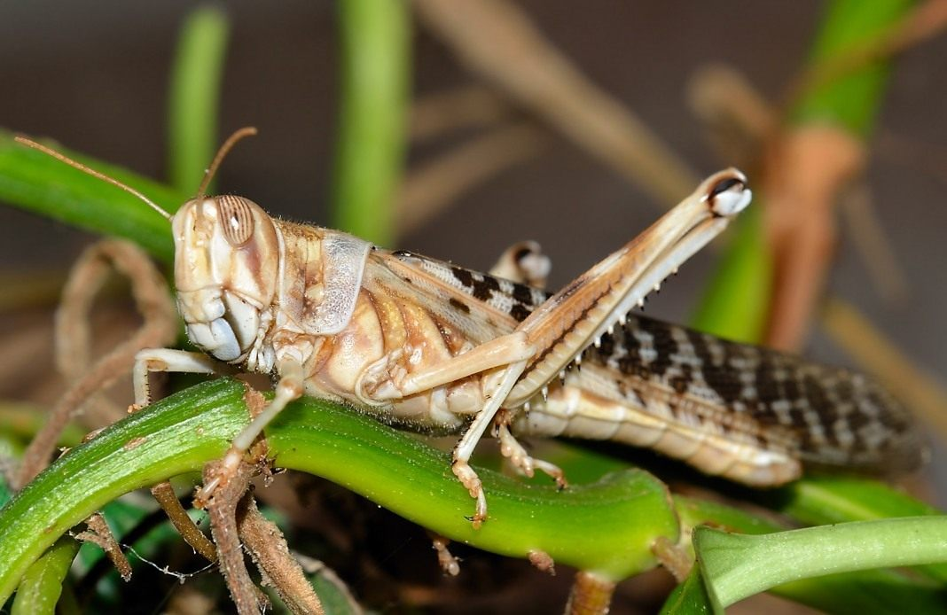
В неугіддях, пасовищах, луках, багаторічних травах, інших резерваціях продовжиться живлення личинок нестадних саранових. Впливовим фактором для розвитку саранових будуть температура і вологість повітря. В разі спекотної і посушливої погоди (t^{о} 25-30^{о} С і низька вологозабезпеченість) можливе збільшення осередків підвищеної чисельності саранових. Високі температури повітря можуть спричинити перехід личинок в посіви кукурудзи, соняшнику, багаторічних трав. Осередки нестадних саранових за ЕПШ -10-15 екз. на кв.м. локалізують інсектицидами: Фастак, Ф’юрі, Карате Зеон. Обробки проводять вранці або ввечері, коли комахи знаходяться на рослинах.

Зернові, зернобобові культури та багаторічні бобові трави
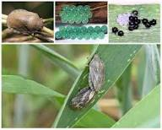
В посівах зернових колосових культур шкідливі хлібні клопи, зокрема шкідлива черепашка, інтенсивно харчуватимуться дозріваючим зерном, що погіршуватиме його посівні і харчові якості. Личинки клопів, що не встигнуть дохарчуватись до збирання врожаю, живитимуться під валками скошених хлібів, на диких злаках та в посівах інших сільгоспкультур, після цього відлітатимуть до місць зимівлі. Затримки із збиранням врожаю дадуть змогу личинкам дохарчуватись, накопичити жирові запаси для успішної зимівлі, що обумовить високу чисельність, плодючість і шкодочинність цього небезпечного шкідника в наступному році. Збирання врожаю зернових колосових культур в стислі строки зменшить пошкодженість зерна та чисельність популяції хлібних клопів.

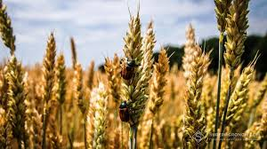
Хлібні жуки (кузька, красун) поширені по всій території, хлібна жужелиця (турун) живитимуться дозріваючим зерном у колосках пшениці, жита, ячменю, з’їдаючи зерна, а частину виштовхуючи з колосків і тим самим збільшуючи падалицю. Дохарчувавшись самки підуть в ґрунт на яйцекладку. Плодючість самиць хлібних жуків залежить від метеорологічних умов та тривалості живлення самиць.

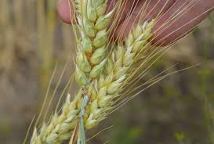
Розвиток та шкодочинність сисних шкідників (попелиць, трипсів) в дозріваючих хлібах триватиме до огрубіння зерна. У пошкоджених пшеничним трипсом рослинах скручується колос, що призводить до утворення пустих колосків (білоколосості) або щуплозерності. Закінчивши свій розвиток і живлення, личинки трипсів спускатимуться до нижньої частини соломини і в грунт на зимівлю. У попелиць з’являться крилаті особини, які перелітатимуть на пізніше достигаючі зернові та дикі злаки.

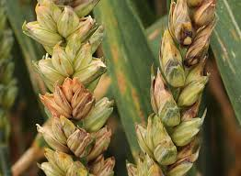
У липні в посівах озимої пшениці до збору урожаю, особливо на площах , де не проведено фунгіцидний захист посівів у фазу «колосіння» можливе більш інтенсивне поширення хвороб колосу: септоріозу, фузаріозу, оливкової плісняви (чорноколосиця). За погодних умов з високою вологістю повітря у посівах ярих зернових продовжиться розвиток хвороб – септоріозу, гельмінтоспоріозу. Запобігти погіршенню якості зерна від шкідників і хвороб можна пришвидшенням темпів збиранння урожаю, передусім сильних і цінних сортів пшениці, насіннєвих посівів та оперативним доведенням зерна до відповідних посівних та хлібопекарських кондицій.
В посівах кукурудзи живитимуться попелиці, гусениці листогризучих совок, стеблового (кукурудзяного) метелика, в умовах жаркої посушливої погоди відбуватиметься поширення павутинного кліща. За підвищеної вологості повітря і ґрунту та помірних температур в посівах кукурудзи на сприйнятливих гібридах можливий розвиток гельмінтоспоріозу листя, пухирчастої та летючої сажок.

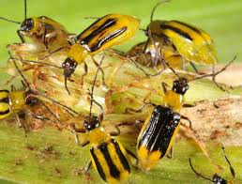
Головне управління Держпродспоживслужби в Київській області інформує про виявлення регульованого шкідливого організму - Західного кукурудзяного жука (Diabrotica virgifera virgifera Le Conte). Жуки пошкоджують волоть, стовпчики жіночих суцвіть, листя, іноді обгризають молоді качани. Коли жуки виходять із стадії лялечки кукурудза саме знаходиться у фазі цвітіння, і жуки відразу починають живитися листям і пилком на квітах. Щойно відроджені жуки паруються та відкладають яйця у перші два тижні свого життя, та закінчують відкладання яєць до кінця серпня. При живленні на генеративних органах зменшується кількість зерен в качані, а в результаті цього знижується врожайність. Дорослі жуки найактивніші в ранішні та вечірні часи. Розповсюдження яєць та личинок цього шкідника можливе з транспортом, залишками ґрунту, що прилипає до насіння, знаряддями праці.
З метою локалізації та ліквідації виявлених вогнищ на полях вводиться карантинний режим згідно з вимогами статті 33 Закону України «Про карантин рослин» та проводять фітосанітарні заходи.
Поля кукурудзи, на яких виявлено первинні осередки шкідника, переорюють після збирання врожаю і в наступному році засівають іншими культурами. При беззмінному вирощуванні кукурудзи щільність популяції цього шкідника значно зростає. Одним із найефективніших агротехнічних заходів боротьби із західним кукурудзяним жуком є сівозміна, яка включає зернові (крім кукурудзи) багаторічні трави, конюшина, люцерну, соняшник.
Стебловий (кукурудзяний) метелик залишається потенційно небезпечним шкідником кукурудзи. Повсюдно гусениці потенційно пошкоджуватимуть усі органи культури: листя, стебло, волоть, качани, окрім коренів. Спекотна та посушлива погода буде призводити до значного зменшення чисельності шкідника у посівах. У разі заселення 6-8% рослин кукурудзи гусеницями кукурудзяного метелика чи бавовникової совки І і ІІ віків, у фазі викидання волоті-формування зерна, проводять обприскування посівів рекомендованими інсектицидами, згідно «Переліку пестицидів і агрохімікатів, дозволених до використання в Україні»: Ампліго, Борей, Еспада, Нуредін Супер, та ін.
В посівах сої розвиватимуться та завдаватимуть шкоди попелиці, павутинний кліщ, гусениці листогризучих совок, акацієвої вогнівки, чортополохівки. Під час формування бобів за надпорогової чисельності шкідників (акацієвої вогнівки -1-2 гусениці на кв.м., листогризучих совок – 1-3 гусениці на кв.м., чортополохівки 1-3 гусениці на кв. м., павутинний кліщ – за заселення 10% рослин), проводять обприскування посівів препаратами: Ампліго, Вантекс, Драгун, Сірокко, та ін. згідно «Переліку…».

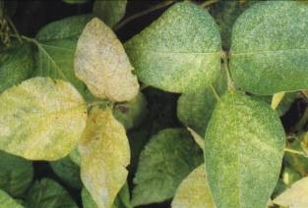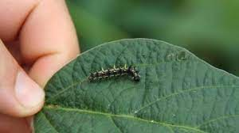
Ураження сої павутинним кліщем Гусениця чортополохівки

Підвищена вологість повітря сприятиме поширенню хвороб (бактеріальні та плямистості). Рослини, уражені вірусними хворобами, необхідно видаляти з посівів. При виявленні перших ознак вищезгаданих хвороб у посівах сої рекомендується проводити обробку рослин дозволеними фунгіцидами: Аканто Плюс, Бенорад, Фортеця Тотал, Фитал та іншими.

Технічні культури
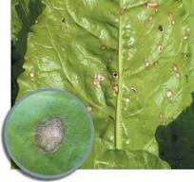
За теплої і помірно вологої погоди в посівах цукрових буряків триватиме розвиток листкової бурякової попелиці, бурякових щитоносок, мінуючих мух, осередково шкодитимуть гусениці підгризаючих та листогризучих совок. Коренеплодами цукрових буряків живитимуться личинки звичайного бурякового довгоносика, особливо за посушливої погоди. В липні доцільно провести обприскування крайових смуг чи всього поля інсектицидами за заселення листковою попелицею 15% рослин, мухою мінуючою – 30% заселених рослин і 3-5 личинок на кожну: Актара, Актеллік, Бі-58 ТОП, Моспілан та інші. За співвідношення ентомофаг/попелиця 1:30 або ураженні 30% особин попелиці хворобами обробки інсектицидами недоцільні.

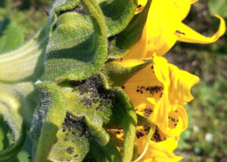
За помірного теплового режиму і достатньої кількості опадів, в кінці липня може розпочатися ураження буряків хворобами: церкоспороз, пероноспороз, фомоз та інші. В разі значного розповсюдження сисних шкідників розвиватимуться вірусні хвороби: жовтяниця і мозаїка, які впливатимуть на врожайність і цукристість коренів. За появи ознак хвороб необхідно обробити посіви рекомендованими згідно «Переліку…» фунгіцидами.
У всіх посівах соняшнику продовжиться шкідлива діяльність геліхризової попелиці. Триватиме розвиток та живлення клопів, павутинного кліща, вогнищно - гусениць підгризаючих та листогризучих совок.
Захищати посіви соняшника рекомендовано перед цвітінням від попелиці – в разі заселення понад 20% рослин і наявності на кожній 40-50 личинок та відсутності ентомофагів дозволеними до використання інсектицидами: Фуфанон, Вантекс, Кораген та іншими. За ЕПШ клопів – 2 екз., гусениць листогризучих совок – 3 екз. на кошик соняшник обприскують Децисом f-люкс, Діміліном, та ін. Хвороби (фомоз, пероноспороз) на окремих площах охопили до 10% рослин. За зниження температурного фону та зростання вологості повітря, після рясних дощів, проти хвороб доцільно додавати фунгіциди: Аканто плюс, Амістар Екстра, Консенто, інші.

Картопля та овочеві культури
У плантаціях картоплі, томатів, інших пасльонових культур шкодитимуть жуки і личинки колорадського жука другого покоління, відбуватиметься спарювання та відкладання яєць. За умов жаркої погоди липня розвиток всіх стадій фітофага прискорюватиметься. При масовій появі личинок першого – другого віків за чисельності 10-20 екз. на кожний з 8-10% заселених кущів картоплі та на пасльонових культурах до цвітіння при заселеності шкідником 5% рослин слід проводити обробку інсектицидами, дозволеними для використання згідно «Переліку пестицидів і агрохімікатів, дозволених до використання в Україні»
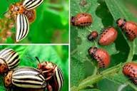
Для обробітку в приватному секторі проти колорадського жука застосовують препарати: АМПЛІГО 150, ФК; Антиколорад Макс,КС; Вантекс, Мк.с; Кораген та інші, дозволені для роздрібного продажу населенню згідно рекомендованих норм і строків застосування.

В місцях випадання достатньої кількості опадів на посадках картоплі продовжиться розвиток фітофторозу, макроспоріозу, альтернаріозу, згодом можливе їх поширення на томати. Ураження пасльонових культур хворобами цілком залежатимуть від погодних умов та сортової стійкості. Оздоровлення рослин проводять одним із фунгіцидів системно-контактної дії, а згодом контактними. За перших ознак захворювань на картоплі, розпочинають профілактичні обробки томатів препаратами згідно «Переліку пестицидів і агрохімікатів, дозволених до використання в Україні».

В липні капусту скрізь пошкоджуватимуть гусениці совок, біланів, молі, капустяної попелиці, білокрилки. За заселення попелицею 5% рослин і більше проводять обприскування капусти одним із препаратів: Актара, Мовенто, Енжіо247,КС та інші. Захист від листогризучих шкідників доцільно проводити за чисельності 5 гусениць на рослину при заселені 6-8% качанів препаратами: Белт, Ексірель, Інспектор та ін.
На гарбузових культурах (огірки, кабачки) шкодитиме баштанна попелиця, подекуди осередково трипси, білокрилка. Розвиток і шкідливість яких у липні зростатиме за умов жаркої, помірно вологої погоди.
Повсюди хвороби огірків (бактеріоз, пероноспороз), томатів (фітофтороз, макроспоріоз), цибулі (пероноспороз) за теплої дощової погоди, рясних рос, туманів, різких коливань добових температур у липні масово розвиватимуться і створюватимуть епіфітотійну ситуацію.
Захист овочевих культур від шкідників і хвороб слід проводити з урахуванням строків збирання врожаю та цільового призначення продукції, використовуючи препарати згідно «Переліку пестицидів і агрохімікатів, дозволених до використання в Україні», суворо дотримуючись регламентів їх застосування.

Шкідники і хвороби плодових культур
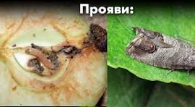
В яблуневих садах протягом липня дохарчовуватимуться гусениці яблуневої плодожерки 1-го покоління, частина їх відійде у зимову діапаузу, а інша залялькується. В липні розпочнеться літ метеликів другої генерації, які відкладатимуть яйця на плоди осінніх і зимових сортів яблуні. Значної шкоди гусениці яблуневої плодожерки завдаватимуть незахищеним садам.
Тепла з помірними опадами погода сприятиме наростанню чисельності й шкідливості сисних шкідників (попелиць, звичайного, щитівок, кліщів), особливо в південних і східних районах області.
Посушлива і жарка погода в липні сприятиме розвитку борошнистої роси, передусім на сприйнятливих сортах. Скрізь відбуватиметься розвиток парші, моніліозу. Проти другого покоління яблуневої плодожерки та сисних шкідників проводять обприскування Діміпрід,ВГ; Нурелом Д, Матчем або іншими інсектицидами з додаванням проти борошнистої роси Тіовіту Джет або Кумулюсу, проти парші – Імпакту, Дітану та інших.
В боротьбі з плодожерками з хімічних препаратів продовжують обприскування (не раніше, як інсектицид від попередньої обробки втратить токсичну дію) Ваєго 200SC, КС, 0,16-0,375 л/га, Дантопом 50, ВГ, 0,07 кг/га,
Еспадою, КС, 0,2-0,4 л/га, Корагеном 20, КС, 0,15-0,175 л/га, Кормораном, КЕ, 0,4-0,8 л/га, Лірумом 78SC, КС, 1,2-1,5л/га, Проклеймом 5SG, РГ, 0,4-0,5 кг/га, Радіантом, КС, 0,5-0,7 л/га, Рімоном Фаст, КС, 0,6-0,8 л/га, Сумі-альфою,КЕ, 0,5-1 л/га, Требоном 30ЕС, КС, 0,3-0,5 л/га, Ф´юрі, ВЕ, 0,2-0,3 л/га, за необхідності з додаванням фунгіцидів проти парші та борошнистої роси: Ембрелії 140SC, КС, 1,2-1,5 л/га, Луни Експіріенс 400SC, КС, 0,5-0,75 л/га, Нандо 500, КС, 0,6 л/га, Натіво 75WG, ВГ, 0,3-0,35 кг/га, Принципу 90SC, КС, 1 л/га, Серкадісу Плюс, КС, 0,9-1,5 л/га, Скали400SC, КС, 1-1,2 л/га, Скору 250ЕС, КЕ, 0,15-0,2 л/га, Стробі, в.г., 0,2 кг/га, Циделі Топу 140DC, КД, 0,6-0,7 л/га,Фиталу, РК, 2,0 л/га, Флінту 500WG, ВГ, 0,15 кг/га; проти борошнистої роси - Алмазу 100, КЕ, 0,3-0,4 л/га, Ліндеру, КЕ, 0,6-0,75 л/га, Талендо 20, КС, 0,2-0,25 л/га, Топазу 100ЕС, КЕ, 0,3-0,4 л/га; сірковмісних Агрісулу, ВГ, 6 кг/га, Інферно, ВГ, 5-8 кг/га, Кумулюсу ДФ, ВГ, 6 кг/га, Тіовіту Джет 80WG, в.г., 8 кг/га, Топазіо, ВГ, 3-4 кг/га (за температури не нижче 16-20°С і не вище 28-35°С); проти парші Скали 400SC, КС, 0,75 л/га, або мідьвмісних препаратів на основі гідроксиду міді (Ескада 488, КС, 1,75-2,0 л/га, Косайд 2000, ВГ, 2,5 кг/га, Патроль, ЗП, Чемпіон,ЗП, по 1,5-2,0 кг/га); сульфату міді (Блу Бордо, ВГ, 1-2,5 кг/га - ефективний також проти бактеріального опіку - Золайф, ВГ, 5 кг/га, Купросил, КС, 7 л/га); хлороксиду міді (Медян Екстра 350SC, КС, 1,5-2 л/га, Нукоп 25 ХайБіо, ВГ, 2,5-3 кг/га); оксиду міді (Нордокс 75, ВГ, 0,5-1,5 кг/га).
Рослиноїдних кліщів за перевищення їх щільності 5 екз./листок знищують інсекто-акарицидами Вертимек 018ЕС, КЕ, 1-1,5 л/га, Контадор Дуо, КС, 0,15-0,12 л/га, Лірум 78SC, КС, 1,2-1,5 л/га, Люфокс 105ЕС, КЕ, 1 л/га,Талстар, 10% КЕ, 0,4-0,6 л/га та аналогами (Балазо, Діабло); або акарициамди Антикліщ Макс, КЕ, 0,8-1 л/га, Аполло, КС, 0,4-0,6 л/га, Вертимек Нео 018SL, РК, 0,75-1 л/га, Демітан 200, КС, 0,6 л/га, Енвідор 240SC, КС, 0,4-0,6л/га, Ескаліп, КС, 0,5-0,75 л/га, Масаї, ЗП, 0,4-0,6 кг/га, Ніссоран, ЗП, 0,3-0,6 кг/га, Оберон Рапід 240SC, КС, 0,6-0,8л/га, Омайт 57%, ЕВ, 2 л/га, Ортус, КС, 0,5-0,75 л/га, Санмайт, ЗП, 0,5-0,9 кг/га та аналогами (Блейк, Таурус, Штурм), Шерман, КЕ, 1-1,5 л/га, Шірудо, ЗП, 0,4-0,6 л/га, або біопрепаратами Агріінсекта, р., 0,5-3 л/га, Мітігейт,в.р., 0,3-0,45 л/га , та інші рекомендовані в «Переліку пестицидів і агрохімікатів, дозволених до використання в Україні».

Заходи захисту рослин слід проводити в тиху, безвітряну погоду, в ранішні та вечірні години, суворо дотримуючись вимог санітарної безпеки, охорони праці та навколишнього середовища. Також ст. 4 Закону України «Про захист рослин» (суворе додержання регламентів застосування засобів захисту рослин; збереження корисної флори і фауни; недопущення пошкодження рослин, погіршення їх стану та забруднення продукції рослинного походження і довкілля засобами захисту рослин; екологічне та економічне обґрунтування доцільності захисту рослин від шкідливих організмів). Використовувати пестициди відповідно до «Переліку пестицидів і агрохімікатів, дозволених до використання в Україні». На оброблених ділянках обов’язково виставляють попереджувальні знаки.
Не менше, як за дві доби, а при застосуванні засобів захисту рослин на медоносних рослинах - за три доби, про час та місце проведення обприскувань попереджають органи місцевого самоврядування, населення та пасічників, пасіки яких знаходяться на відстані до десяти кілометрів від площ, які плануться обробляти.
Допускати до роботи з пестицидами необхідно тільки осіб, які не мають протипоказань по стану здоров’я і пройшли медичний огляд на право здійснення робіт з пестицидами, пройшли спеціальне навчання та мають посвідчення про право роботи з пестицидами.

